JIMMY REITER LIVE
Veröffentlichungsdatum 15.01.2021, PogoPop Musik / Membran, JGOP004, CD (Digipak) / Download

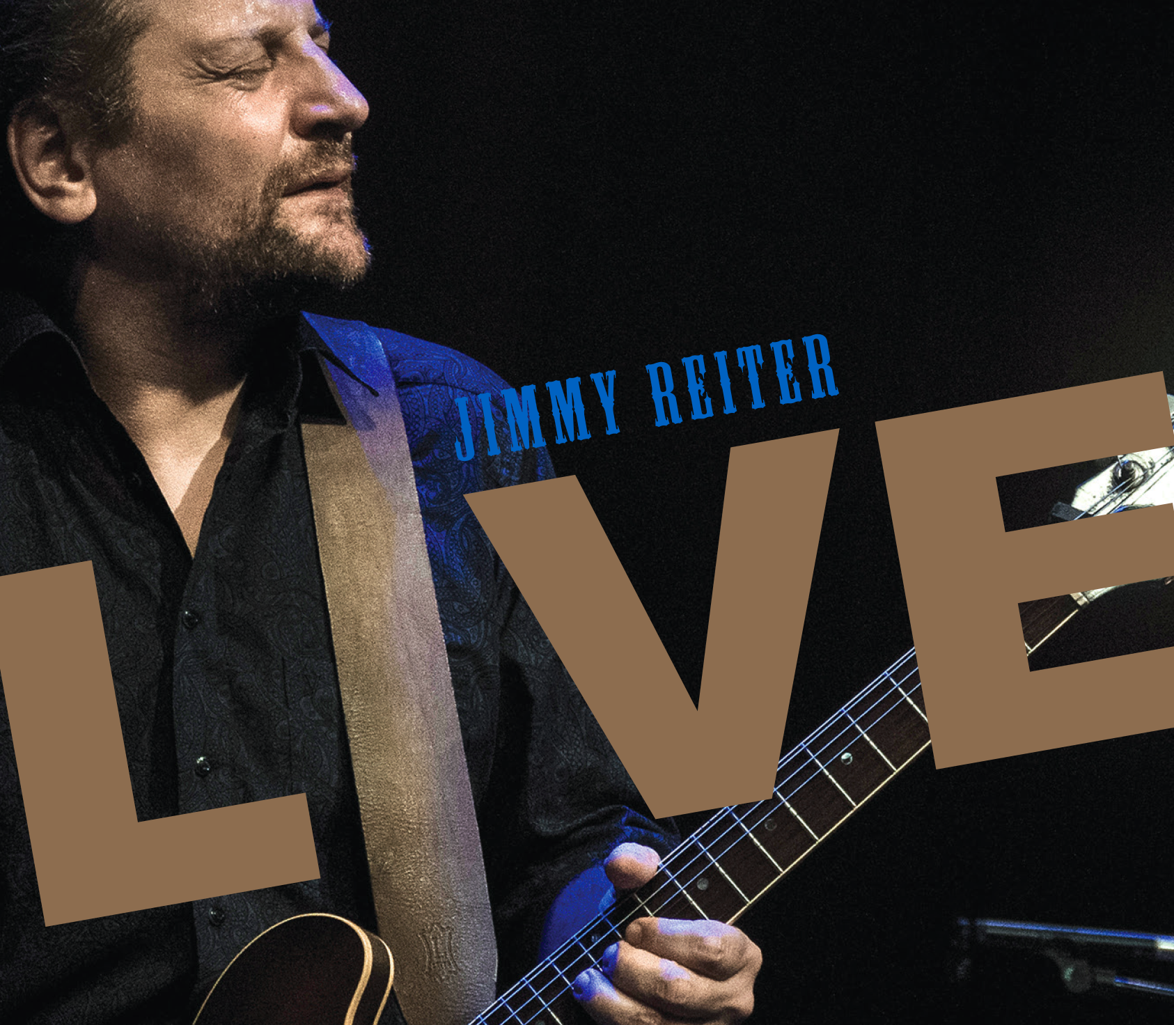
Drin ist, was drauf steht. Jimmy Reiter bringt die Dinge gerne auf den Punkt, und so ist der Titel seines am 15.01.2021 erscheinenden Albums eine ziemlich genaue Beschreibung des Inhalts. Der Blues- und R&B-Gitarrist und Sänger veröffentlicht mit „Live“ nach drei Studioproduktionen seinen ersten Konzertmitschnitt.

Spürbare Spielfreude auf der Bühne und eine direkte Verbindung zum Publikum werden der Jimmy Reiter Band bei Konzerten gerne attestiert, und das dokumentiert die mit fast 80 Minuten Spieldauer randvolle CD eindrucksvoll. „Die Überlegung, eine Live-CD herauszubringen, gab es bereits lange, denn die Nachfrage seitens des Publikums war immer schon groß. In der pandemiebedingten Pause hatten wir jetzt genügend Zeit, uns durch die Aufnahmen verschiedener Konzerte zu arbeiten und unsere persönlichen Favoriten auszuwählen“, erklärt der Musiker aus Osnabrück.

Vor zehn Jahren veröffentlichte Reiter, der zuvor lange Jahre an der Seite des US-Blues-Harpers Doug Jay durch die Lande gezogen war, sein Solo-Debüt „High Priest Of Nothing“ und ließ dem vom „Preis der deutschen Schallplattenkritik“ ausgezeichneten Werk mit „Told You So“ und „What You Need“ zwei weitere Studioplatten folgen, die ihrerseits großen Anklang bei Fans und Presse fanden. Mit dem Repertoire dieser Alben tourt die Jimmy Reiter Band unermüdlich durch Europa und bringt ihre Version des urbanen, elektrischen Blues auf Club- und Festivalbühnen. Von Anfang an dabei ist die Rhythmusgruppe mit Björn Puls (Schlagzeug) und Jasper Mortier (Bass). Die gemeinsame Zeit auf unzähligen Konzertbühnen hat die Band zu einer perfekt eingespielten Einheit werden lassen – ein Faktor, weshalb das Quartett, komplettiert durch Nico Dreier an den Tasten, einen vortrefflichen Ruf in der Blueswelt genießt.

„Jimmy Reiter machte rasch deutlich, warum er zu den aktuell
angesagtesten Top-Acts der Blues-Szene gehört.“ – ORF

Ein Teil der Aufnahmen von „Live“ stammt aus dem „Blue Note“ in Reiters Heimatstadt Osnabrück, wo im Januar 2020 das traditionelle Konzert der Band zu Jahresbeginn mitgeschnitten wurde. Für diese Gelegenheit hatte sich die Band zudem eine zweiköpfige Hornsection als Verstärkung eingeladen, die einige Titel mit kräftigen Blaser-Riffs bereichern. Die übrigen Nummern spielte die Band auf einem Konzert beim „Vienna Blues Spring“ ein, das der ORF seinerzeit mitgeschnitten und auf Radio Ö1 ausgestrahlt hatte.

Zu hören sind neben langjährigen Live-Favoriten wie „I’ll Take The Easy Way“ vom Debütalbum auch Stücke des Nachfolgewerks, das u. a. mit „Too Many Cooks“ und „Waiting For My Luck To Change“ vertreten ist. Die aktuelle Studioplatte „What You Need“ steuert neben dem Titeltrack noch fünf weitere Songs bei und nimmt so den größten Raum auf der CD ein. Allein zwölf Minuten entfallen auf eine intensive Version des Slowblues „Give It To Me Straight“, in dem die Band ihre ungeheure Dynamik unter Beweis stellt und ihrem Frontmann reichlich Platz für seine eleganten Gitarren-Licks lässt, die zwischendurch so leise werden, daß man die Bühnenbretter knirschen hört. Den fulminanten Abschluss bildet wie so häufig bei Reiters Konzerten ein Tribut an seine Gitarren-Helden Freddie King und Magic Sam. „Jimmy’s Boogie“ ist ein gitarristischer Kraftakt, der ein hörbar begeistertes Publikum hinterlässt.

LINE-UP Jimmy Reiter (guitar, vocals), Nico Dreier (keys), Jasper Mortier (bass, backing vocals), Björn Puls (drums, backing vocals) SPECIAL GUESTS Dmitry Suslov (tenor sax), Jürgen Wieching (baritone sax) PRODUCED BY Jimmy Reiter and Marcus Praed RECORDED LIVE AT Reigen, Vienna (April 4, 2019) and Blue Note, Osnabrück (January 9, 2020) DETAILS www.jimmyreiter.com/live

TRACK LIST 1. Waiting For My Luck To Change 2. What You Need 3. What's In It For Me? 4. Too Many Cooks 5. I Shouldn't But I Do 6. Hard Times (Have Surely Come) 7. I'll Take The Easy Way 8. Give It To Me Straight 9. Woman Don't Lie 10. It's Easy When You Know How 11. I'm Givin' In 12. Hooked 13. Who's Minding The Store? 14. Jimmy's Boogie

